Kampania: 75 lat poprawy zdrowia publicznego

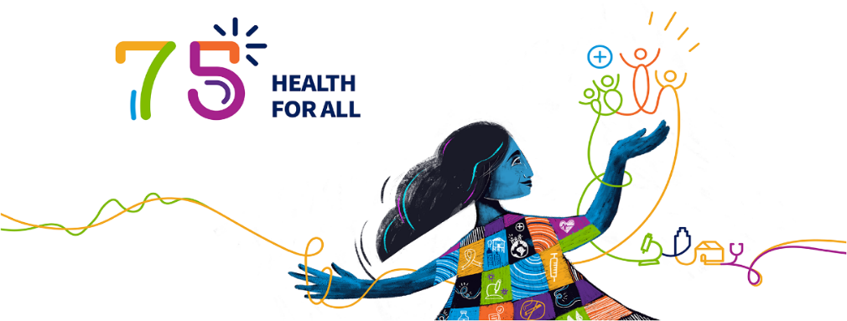

Historie zdrowotne
Historie o zdrowiu WHO 7 + 5 dla wszystkich, wszędzie
75 lat poprawy zdrowia publicznego

1
Zdrowie dla wszystkich: ostateczny cel

Zaangażowanie Światowej Organizacji Zdrowia na rzecz zdrowia dla wszystkich, oparte na demokratycznym przekonaniu, że wszyscy ludzie są równi, zajaśniało jasno w jej konstytucji założycielskiej w 1948 roku. Konstytucja była dokumentem bez precedensu w świecie, który chwiał się po zniszczeniach II wojny światowej, ale wkroczył na ścieżkę transformacji, aby docenić wszystkie ludzkie życia. Bezkompromisowo wezwano do uznania zdrowia za podstawowe prawo każdej istoty ludzkiej oraz podstawę pokoju i bezpieczeństwa.
Przez dziesięciolecia WHO zajmowała się kluczowymi wyzwaniami związanymi ze swoją misją: przewodzeniem wysiłkom na rzecz poprawy warunków społecznych, aby ludzie rodzili się, dorastali, pracowali, żyli i starzeli się w dobrym zdrowiu. WHO odgrywa również kluczową rolę w globalnym promowaniu płci i włączenie osób niepełnosprawnych. Jednak postęp ten jest stale zagrożony przez utrzymywanie się nierówności zdrowotnych. Cel osiągnięcia "Zdrowie dla wszystkich" pozostaje zatem tak samo ważny dzisiaj, jak 75 lat temu. Dla WHO pozostaje to kluczową ścieżką do celu zrównoważonego rozwoju ONZ nr 3, wzmocnionego 16 innymi celami zrównoważonego rozwoju, które mają zostać osiągnięte do 2030 r.
Dyplomaci spotykający się w San Francisco w Kalifornii w celu utworzenia Organizacji Narodów Zjednoczonych zgadzają się, że w całej współczesnej historii nie było wystarczającej współpracy między krajami, aby kontrolować rozprzestrzenianie się niebezpiecznych chorób na całym świecie. Wspólnie decydują w sprawie potrzeby globalnej organizacji nadzorującej zdrowie na świecie i planu utworzenia WHO. © ONZ
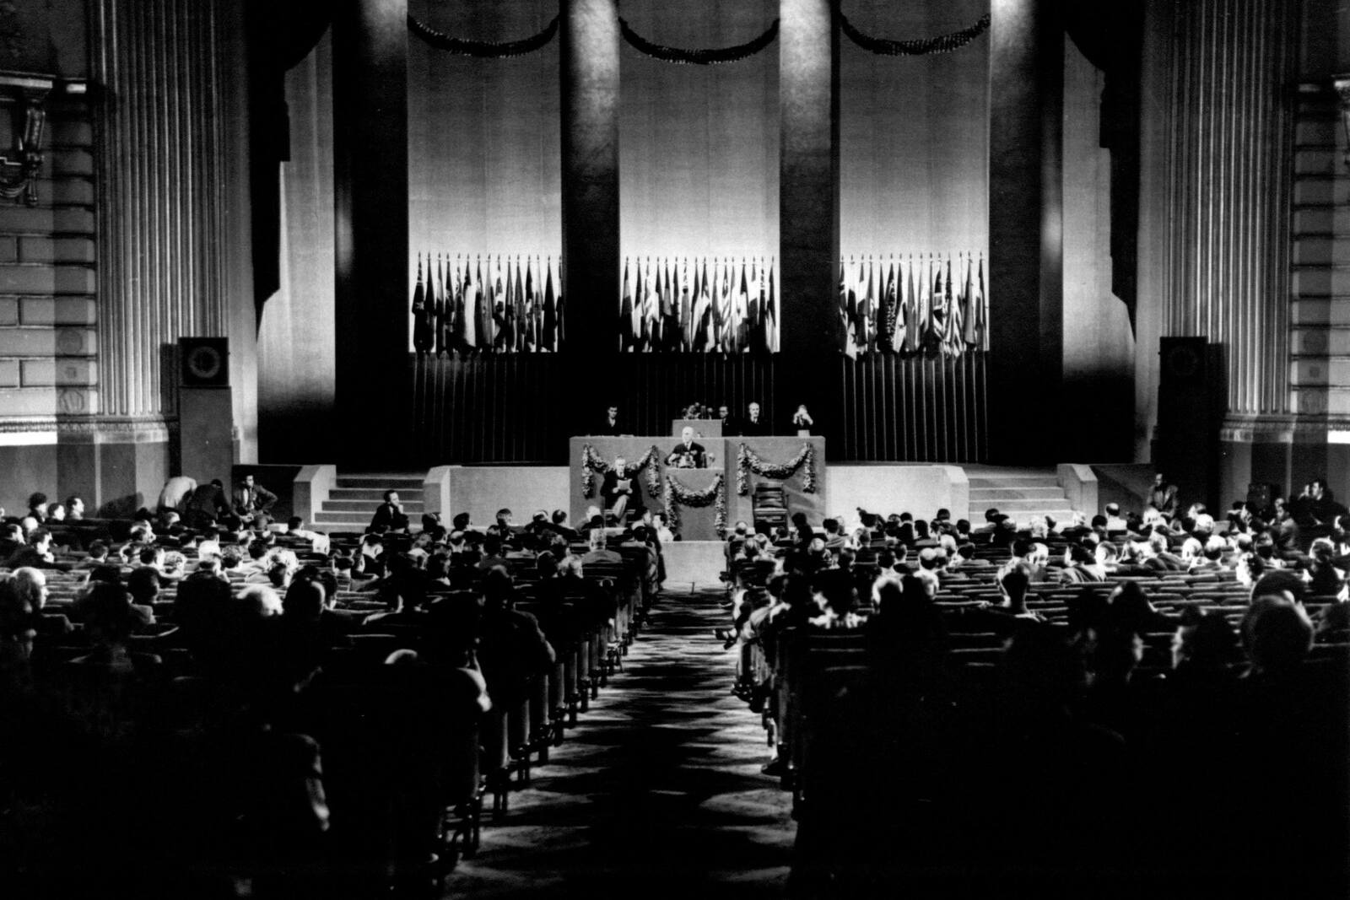

2
Łagodzenie śmiertelnych chorób

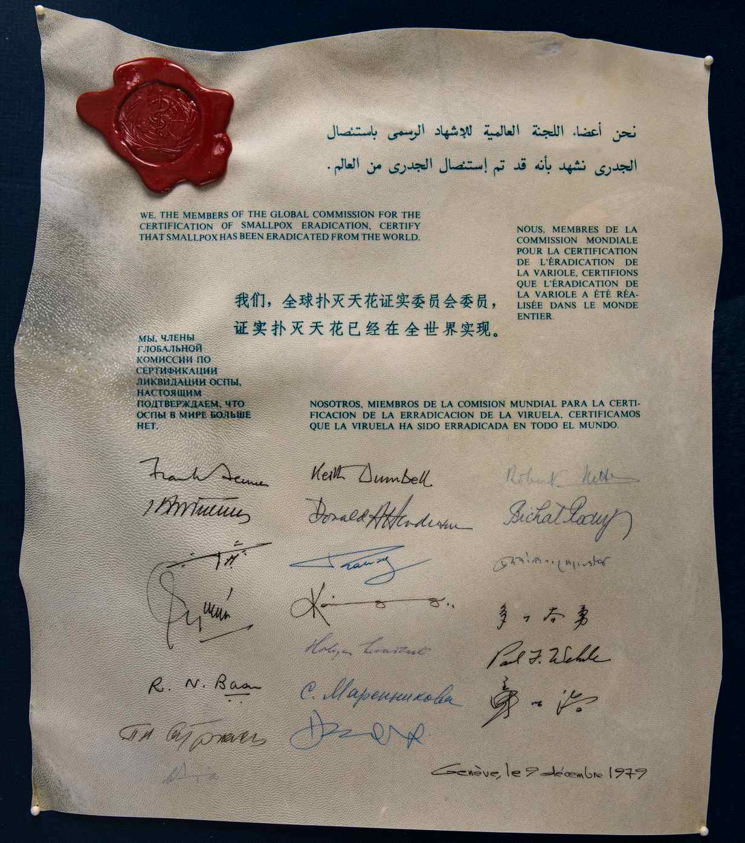
Jedną z kluczowych misji WHO jest zapobieganie, łagodzenie i całkowite powstrzymanie rozprzestrzeniania się śmiertelnych infekcji. W wyniku bezprecedensowego globalnego partnerstwa WHO certyfikowała ospę prawdziwą wyeliminowaną w 1980 roku. Ospa była wysoce zaraźliwą i śmiertelną chorobą Szacuje się, że w samym 300^{wieku} zginęło około 20 milionów ludzi.
Na początku lat 2020. świat jest o krok od wyeliminowania dwóch innych szkodliwych chorób – polio i perliczki. Globalna Inicjatywa Eradykacji Polio WHO współpracuje i wspiera wysiłki, które pomogły osiągnąć 99,9% redukcję rozprzestrzenianie się polio.
Zdjęcie: Pergamin podpisany w Genewie 9 grudnia 1979 r. przez członków Światowej Komisji ds. Certyfikacji Zwalczania Ospy Prawdziwej. W 1966 roku 19 Światowe Zgromadzenie Zdrowia zwróciło się do dyrektora generalnego WHO o zainicjowanie działań mających na celu przeprowadzenie ogólnoświatowej program zwalczania ospy. Historycznie program pozostaje jednym z wielkich osiągnięć WHO, ponieważ w 1980 r. 33. Światowe Zgromadzenie Zdrowia zatwierdziło wnioski Globalnej Komisji ds. Certyfikacji Zwalczania Ospy Prawdziwej, że ospa prawdziwa został wyeliminowany na całym świecie i że powrót wirusa jest mało prawdopodobny. © WHO / Naomi Wenger

3
Ochrona ludzi przed pandemiami

WHO wykrywa tysiące sygnałów alarmowych dla zdrowia każdego dnia i działa na rzecz ochrony ludzi przed zagrożeniami i konsekwencjami epidemii i pandemii. W ciągu ostatnich dziesięcioleci WHO była na pierwszej linii frontu wszystkich poważnych sytuacji kryzysowych związanych ze zdrowiem: od i Wirus Ebola do ptasiej grypy (H5N1), SARS i pandemia COVID-19. Za każdym razem aktywowana jest wyjątkowa rola WHO, wiedza techniczna i partnerstwa, aby reagować szybko i na dużą skalę, przenosząc ludzi, zasoby i dostawy tam, gdzie są najbardziej potrzebny. Dyskusje i decyzje, wiele w najtrudniejszych warunkach, są podejmowane w taki sposób, aby dane i próbki były udostępniane, a postęp naukowy był dokonywany, aby świat mógł przezwyciężyć sytuację kryzysową.
Tylko w latach 2020-2021 WHO zareagowała na 87 sytuacji kryzysowych związanych ze zdrowiem oprócz COVID-19. WHO ustanowiła Międzynarodowe Przepisy Zdrowotne (IHR) w 1969 r. i zmienione w 2005 r. jako porozumienie między państwami członkowskimi o współpracy w celu zapobiegania i reagowania do poważnych zagrożeń dla zdrowia publicznego, które mogą przekraczać granice i zagrażać ludziom na całym świecie. Nowe globalne porozumienie w sprawie pandemii jest opracowywane w porozumieniu ze 194 państwami członkowskimi i szerokim gronem zainteresowanych stron publicznych, w celu stworzenia Przyszłościowa strategia ochrony nowych pokoleń przed pandemiami w 21^{wieku.}
Zdjęcie: WHO wspierała gotowość i reakcję na COVID-19 dla uchodźców Rohingya i społeczności przyjmujących w Cox's Bazar w Bangladeszu. © WHO / Blink Media – Fabeha Monir
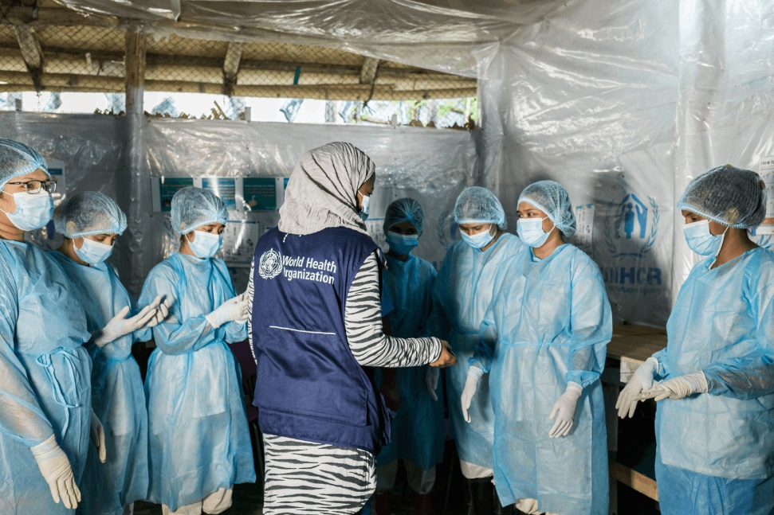

4
Pokój dla zdrowia, zdrowie dla pokoju

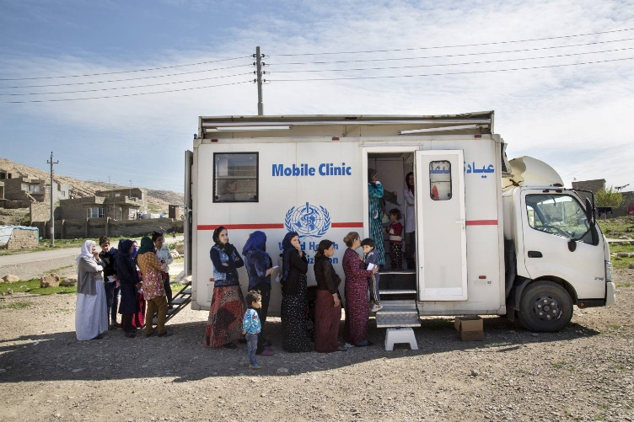
WHO odgrywa często niewidoczną rolę w negocjowaniu usług humanitarnych i zdrowotnych podczas wojen i konfliktów. Od 1980 roku WHO wdraża projekty "Zdrowie jako pomost dla pokoju" w Afryce, Azji, Europie i Ameryce Łacińskiej, dostarczając interwencje humanitarne w sytuacjach konfliktowych. Z pomocą WHO w 1990 roku, walczące regiony w Bośni zgodziły się zezwolić na swobodny przepływ karetek pogotowia i pomocy medycznej w nagłych wypadkach, kontynuując szczepienia przeciwko polio oraz kampanie przeciwko gruźlicy i HIV.
Pracownicy WHO nadal podejmują niebezpieczne zadania w strefach konfliktu od Iraku po Libię i Sudan po Ukrainę. Na wielu terytoriach nasilają się konflikty i chaos. Na przykład we wschodnim regionie Morza Śródziemnego zdrowie uchodźców i migrantów Kryzys na świecie zaczyna się od połowy z 22 krajów i terytoriów pozostających w stanie ostrej lub długotrwałej sytuacji nadzwyczajnej.
W 2019 r. WHO uruchomiła program Global Health for Peace, aby przyspieszyć promocję opieki zdrowotnej w strefach konfliktu, usuwając podstawowe bariery dla pokoju.
Zdjęcie: W wiosce Sienna, w regionie Duhok w północnym Iraku, jazydzcy mężczyźni, kobiety i dzieci ustawiają się w kolejce do mobilnej kliniki wspieranej przez WHO, aby uzyskać potrzebną opiekę medyczną. We wsi mieszka około 1 500 Jazydów, wielu z nich w niedokończonych budynkach. Zostali wysiedleni z góry Sindżar w 2014 roku. © WHO / Sebastian Meyer

5
Wytyczne dotyczące polityki i norm w zakresie zdrowia

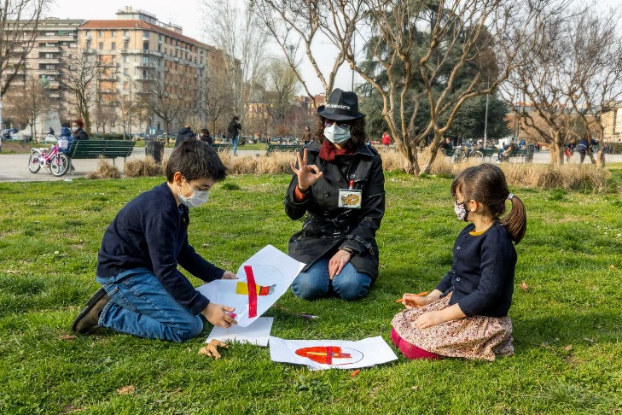
WHO jest światowym autorytetem w zakresie wydawania polityk i wytycznych w celu poprawy zdrowia ludzi. W 1981 r. państwa członkowskie WHO przyjęły Międzynarodowy kodeks wprowadzania do obrotu substytutów mleka kobiecego. Do 2020 roku kodeks został wdrożony w 136 krajów, promując karmienie piersią dla milionów dzieci.
W 2003 r. państwa członkowskie WHO przyjęły pierwszy na świecie traktat w sprawie zdrowia publicznego – Ramową konwencję o ograniczeniu użycia tytoniu (FCTC). Traktat, obecnie obowiązujący w 181 krajach, chroni obecne i przyszłe pokolenia przed niszczycielskim wpływem tytoniu używać. Od 2021 r. używanie tytoniu spadało w 150 krajach dzięki wdrożeniu FCTC.
To tylko dwa przykłady tego podstawowego mandatu WHO. Każdego dnia eksperci WHO są pod telefonem, aby zebrać najlepsze dostępne dowody naukowe dotyczące problemów zdrowotnych - od anemii po tłuszcze trans, zapalenie wątroby i nadciśnienie. Rygorystycznie oceniają dowody, konsultując się z sieciami ekspertów, decydentów, praktyków i społeczeństwa obywatelskiego, w celu stworzenia standardów i wytycznych w celu kształtowania lepszych polityk w celu poprawy naszego zdrowia.
Zdjęcie: Guido (L) i Livia (R) uczestniczą w warsztatach antynikotynowych o nazwie "Agent 00 Cigarettes, LILT Mission" z wolontariuszką Alice (Centrum). Warsztaty są częścią kampanii LILT (Włoskiej Ligi Walki z Rakiem) mającej na celu edukację dzieci o zagrożeniach związanych z paleniem i zachęcaj ich do dokonywania zdrowych, wolnych od tytoniu wyborów życiowych w dniu 9 marca 2021 r. w Mediolanie we Włoszech. © WHO / Blink Media - Francesca Volpi

6 Zapobieganie chorobom poprzez szczepienia

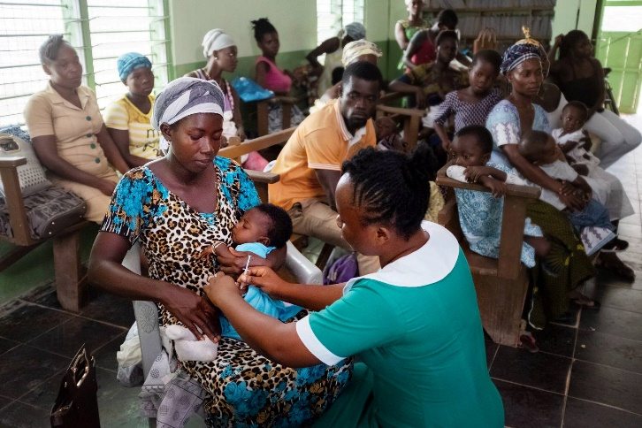
WHO has played a pioneering role in delivering vaccinations to prevent diseases. The Organization established its Expanded Programme on Immunization in 1974, to support the introduction of childhood vaccines across the world, targeting multiple diseases at the same time, leaving no one behind. We now have vaccines protecting us from more than 20 life-threatening diseases, helping people of all ages live longer, healthier lives.
Immunization currently prevents 3.5-5 million deaths every year from diseases like tetanus, pertussis, influenza and measles. As diseases like polio and diphtheria fall out of living memory, people are increasingly vaccinated against diseases they have never seen, making it harder to understand how devastating they can be. Vaccines against Ebola, monkeypox, yellow fever and cholera can help prevent the spread of these diseases.
In 2021, a new malaria vaccine – the very first against a parasite – was introduced with the promise of saving thousands of young lives each year. Furthermore, WHO is working with countries to implement the Immunization Agenda 2030 to build a world where everyone, everywhere fully benefits from vaccines for good health and well-being.
Image: Six months old Lordina receives the new malaria vaccine at the Breman-Amanfopong community clinic in Ghana. WHO recommends the ground-breaking malaria vaccine for children living in areas of moderate to high malaria transmission. The long-awaited malaria vaccine is a breakthrough for science, child health and malaria control. It is the first vaccine against a parasite and could save tens of thousands of young lives each year. © WHO / Francis Kokoroko

7
Addressing climate-related health challenges

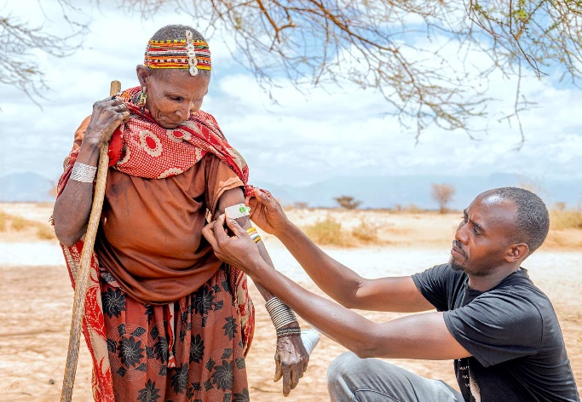
Climate change is the biggest health threat facing humanity today. It impacts air quality, drinking water, food supply, sanitation, shelter, and the environment as a whole. WHO promotes better data, science, policy and governance for improved management of environmental health risks and their impacts.
WHO has been at the forefront of addressing the increasing risks of climate-related health challenges, establishing a Climate change and Health Programme in 1990s. The Programme supports countries in developing comprehensive action plans to tackle the health effects of climate change, building more resilient, carbon-free and sustainable health systems and facilities. In 2021, WHO launched the Alliance for Transformative Action on Climate and Health (ATACH) to build climate resilient and sustainable health systems, using the collective power of WHO Member States and other stakeholders to drive this agenda forward at pace and scale; and promote the integration of climate change and health nexus into respective national, regional, and global plans. As of January 2023, more than 62 countries have committed to the Alliance.
Image: On 20 September 2022, Intore (left) is screened for malnutrition by a member of a mobile health team in Korr, Marsabit. Millions in the greater Horn of Africa are facing acute hunger as the region faces one of the worst droughts in recent decades. Many people have left their homes in search of food and water, and pasture for animals. Large-scale displacement is often accompanied by a deterioration in hygiene and sanitation. Outbreaks of infectious diseases are a major concern, especially when combined with low existing vaccination coverage and health service availability. © WHO / Billy Miaron

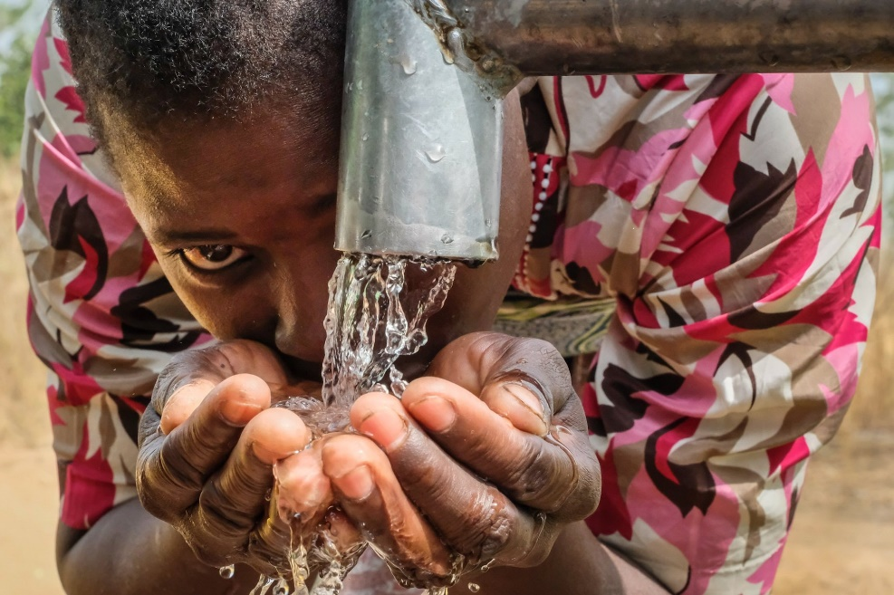

+1
Saving the lives of mothers and children

One of the greatest public health achievements of the past decades related to the health of women and children.
Resulting from dramatic increases in skilled births attendants, childhood vaccinations and introduction of methods such as the WHO Integrated Management of Childhood Illnesses (IMCI), more mothers and children survive today than ever before. Between 2000 and now, mortality among children under five and pregnant mothers has halved – impressive progress in protecting the health of the most vulnerable.
Bardziej palące problemy, takie jak zdrowie psychiczne, otyłość, wpływ COVID-19, stanowią coraz większe wyzwania wymagające nowych rozwiązań i nowej energii.
Zdjęcie: Lilty przyprowadza swoją dwuletnią córkę Hermelę na wizytę kontrolną u dr Mohameda. Hermela urodziła się w obozie dla uchodźców Um Rakuba wkrótce po przybyciu matki pod koniec 2021 roku. Witamina C, która została przepisana Hermeli podczas wizyty, została dostarczona przez WHO. © KTO / Ala Kheir
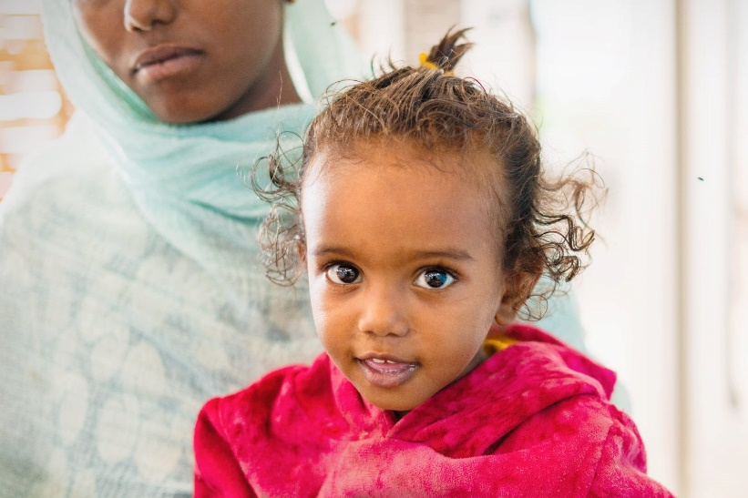

+2
W trosce o tych, którzy się nami opiekują

Osiągnięcia w dziedzinie zdrowia publicznego stały się możliwe dzięki niestrudzonym wysiłkom pokoleń pracowników służby zdrowia na całym świecie. WHO promuje pracę pracowników służby zdrowia, którzy sprawili, że wszystkie te punkty orientacyjne dla zdrowia stały się rzeczywistością, od momentu wyeliminowania ospy do dramatycznego postępu w dostarczaniu leków na HIV.
Promując rolę pracowników służby zdrowia, w szczególności pielęgniarek, w osiąganiu "Zdrowia dla wszystkich", WHO mianowała w 2017 r. głównego pielęgniarza w ramach zespołu kierowniczego. Globalna strategia WHO na rzecz zasobów ludzkich na rzecz zdrowia: siła robocza 2030 do prawie 30% wzrostu globalnej siły roboczej w służbie zdrowia w latach 2016-2020. Strategia koncentruje się na przewidywanym niedoborze 10 mln pracowników służby zdrowia do 2030 r., co stanowi kluczowe wyzwanie dla osiągnięcia celów zrównoważonego rozwoju związanych ze zdrowiem.
Jest rok 1960, Ziagul, 17-letnia dziewczyna z Kabulu, ukończyła położną pomocniczą. Pomocna dłoń pomocy medycznej sięga dalej do wiosek Afganistanu wraz z zakończeniem szkolenia pierwszej grupy w kraju położnych pielęgniarek pomocniczych. Ten program szkoleniowy, wspierany przez WHO, jest jednym z kilku mających na celu poprawę usług pielęgniarskich w Afganistanie. Ziagul (po prawej) i jej przyjaciółka Roafza, która również ukończyła studia jako położna pielęgniarska, ustawiły do kliniki w wiosce Charasiab. © Strona WHO / Homer
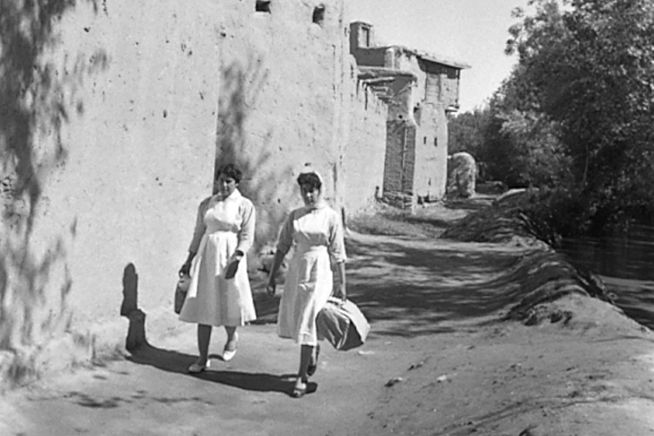

+3
Zwalczanie chorób niezakaźnych i zdrowia psychicznego

Cieszenie się dobrym zdrowiem oznacza nie tylko życie bez chorób, ale także osiągnięcie stanu pełnego dobrostanu fizycznego, psychicznego i społecznego. WHO pracuje nad ochroną ludzi przed kluczowymi zagrożeniami, które prowadzą do chorób przewlekłych, takich jak tytoń używanie, brak aktywności fizycznej, szkodliwe spożywanie alkoholu i niezdrowa dieta. Zagrożenia te prowadzą do chorób i stanów, takich jak cukrzyca, rak, udar mózgu i związane z tym urazy i cierpienie, co stanowi 74% wszystkich zgonów na całym świecie.
Pionierskie prace WHO, w tym pierwsza globalna strategia zapobiegania i kontroli chorób niezakaźnych w 2000 r., pierwszy raport na temat zdrowia psychicznego na świecie w 2001 r. "Nowe zrozumienie, nowa nadzieja", globalny program działań na rzecz zdrowia psychicznego (mhGAP) w 2008 r. i Inicjatywa Eliminacji Raka Szyjki Macicy w 2018 r., by wymienić tylko kilka przykładów, zapewniają krajom wskazówki ratujące życie, aby miliony ludzi żyły dłużej w dobrym zdrowiu.
Zdjęcie: Wczesne poranne ćwiczenia w Rizal Park, Manila, Filipiny. © KTO / Yoshi Shimizu

+4
Przeciwdziałanie oporności na środki przeciwdrobnoustrojowe

Przez dziesięciolecia byliśmy świadkami zarówno niewłaściwego użycia, jak i nadużywania współczesnej medycyny. W rezultacie nasza wspólna obrona przed chorobami osłabła. Doprowadziło to do pojawienia się nowych drobnoustrojów opornych na znane leki i zagrażają one postępowi. przyczyniły się do lepszego zdrowia i dłuższej żywotności. Oporność na środki przeciwdrobnoustrojowe stanowi zagrożenie dla rozwoju i zdrowia na całym świecie.
WHO opracowała globalny plan działania w 2015 r., ostrzegając świat o oporności na środki przeciwdrobnoustrojowe i mobilizując kraje do wykrywania tego kryzysu, zapobiegania mu i zarządzania nim. Wraz z Organizacją Narodów Zjednoczonych ds. Wyżywienia i Rolnictwa, Program Ochrony Środowiska Organizacji Narodów Zjednoczonych oraz Światowa Organizacja Zdrowia Zwierząt, WHO utworzyła sojusz "One Health" zaangażowany w zwalczanie oporności na środki przeciwdrobnoustrojowe na całym świecie. Agencje podpisały przełomowe porozumienie w 2022 r. w celu wzmocnienia współpracy w celu zrównoważonego rozwoju zrównoważyć i zoptymalizować zdrowie ludzi, zwierząt, roślin i środowiska. Umowa zapewnia ramy prawne umożliwiające sprostanie wyzwaniom związanym z ludźmi, zwierzętami, roślinami i ekosystemami w krajach i na arenie międzynarodowej, przyczyniając się do globalnego bezpieczeństwa zdrowotnego.
Pediatrzy dr Ghazaryan i dr Harutyunyan badają płuca 9-miesięcznego Nare'a, który ma zapalenie oskrzelików, w Wigmore Clinic w Erywaniu w Armenii 8 listopada 2021 r. Podobnie jak wiele innych krajów, Armenia stoi w obliczu wyzwania w zakresie zdrowia publicznego, jakim jest oporność na środki przeciwdrobnoustrojowe. Jednak kraj podejmuje kroki w celu ograniczenia nadużywania środków przeciwdrobnoustrojowych (antybiotyków, leków przeciwwirusowych, przeciwgrzybiczych i przeciwpasożytniczych). © WHO / Nazik Armenakyan
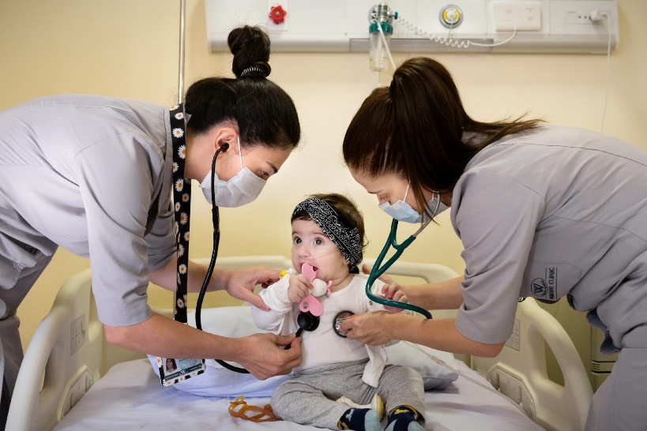

+5
Kierując się nauką i innowacją

Zdjęcie: Badanie hodowli bakterii pobranych z płukania gardła z przypadku grypy zapalenie płuc. Większość zgonów przypisywanych grypie jest w rzeczywistości spowodowana powikłaniem bakteryjnego zapalenia płuc. Identyfikacja odpowiedzialnych bakterii jest konieczna aby można było zastosować odpowiednią antybiotykoterapię. © WHO / Eric Schwab
Sukcesy zdrowotne ostatnich dziesięcioleci nie byłyby możliwe bez koncentracji i zaangażowania WHO w naukę i innowacje. W 1972 roku WHO ustanowiła Specjalny Program Badań i Szkoleń w zakresie Rozrodu Człowieka "HRP" poświęcony badaniom nad zdrowiem i prawami seksualnymi i reprodukcyjnymi.
W 1975 roku WHO założyła i rozpoczęła prowadzenie Specjalnego Programu Badań i Szkoleń w Chorobach Tropikalnych "TDR", globalnego programu współpracy naukowej, który pomaga ułatwiać, wspierać i wpływać na wysiłki na rzecz zwalczania chorób związanych z ubóstwem.
W napędzanym technologią 21^{wieku,} WHO zapewnia, że nauka pozostaje ostatecznym przewodnikiem w swojej pracy. W ramach programu transformacji w 2019 r. WHO ustanowiła nowy Wydział Naukowy działający w obszarach zdrowia publicznego.
Utworzenie Wydziału Naukowego okazało się w porę, aby pomóc w walce z pandemią COVID-19, w szczególności w szybkim reagowaniu na rygorystyczne dane naukowe i pomagając koordynować rozwój i dystrybucję szczepionek przeciwko tej chorobie z naciskiem na sprawiedliwość. Ponadto w 2021 r. WHO ustanowiła Radę Naukową, organ konsultacyjny skupiający najlepszych naukowców na świecie, w celu udzielania porad na temat pojawiających się kwestii naukowych i technologii o wysokim priorytecie, które mogą bezpośrednio wpłynąć na zdrowie na świecie lub je poprawić.
Dzięki tym inicjatywom WHO dba o to, aby pozostać w czołówce nauki, zapewniając, że nowe narzędzia i produkty mogą przynieść korzyści wszystkim ludziom, którzy ich potrzebują.

Kampania: 75 lat poprawy zdrowia publicznego
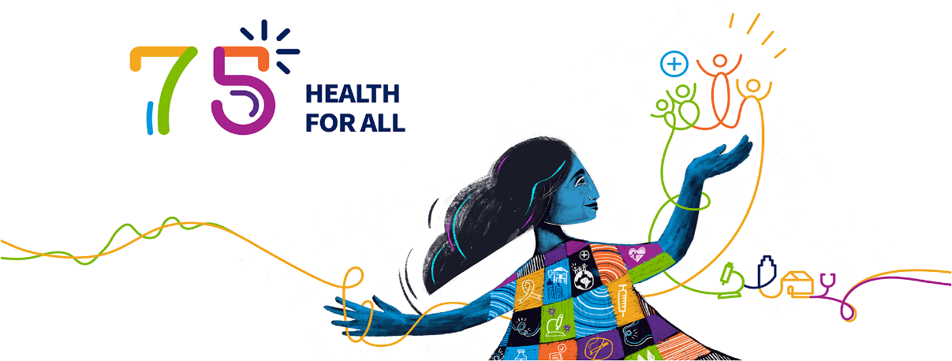
© 2023
WHO

